APPEL À CONTRIBUTIONS:

Engagement communautaire pour la transformation rurale inclusive et l'égalité hommes-femmes

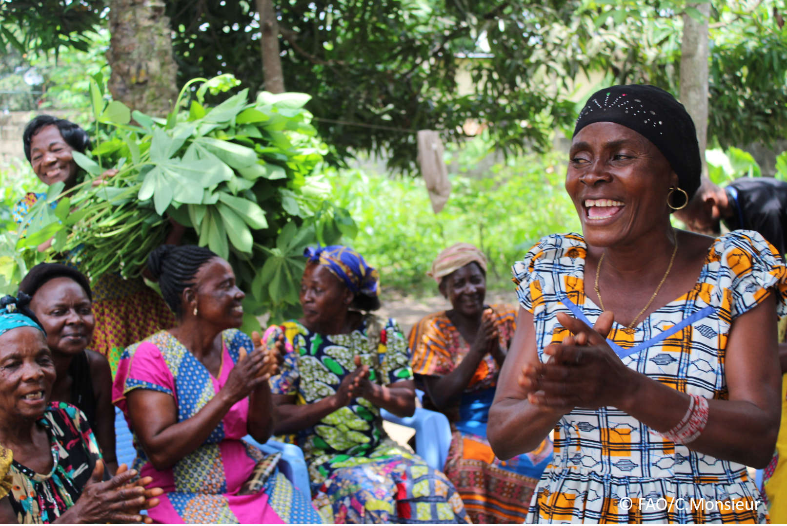
L'objectif de cet appel à contributions est de collecter des bonnes pratiques, des expériences et des leçons apprises concernant l'engagement communautaire pour la transformation et l'égalité femmes-hommes. Cette initiative, organisée par la Division de la transformation rurale et de l’égalité femmes-hommes (ESP), cherche donc à recueillir les points de vue d'un large éventail de contributeurs, tant au sein de la FAO que parmi les parties prenantes externes. Son objectif est de partager les connaissances, de favoriser l'apprentissage et de guider la mise à l'échelle d’approches d'engagement communautaire et de l'action collective portée par les communautés afin de ne laisser personne de côté. L'appel s'appuie sur les efforts déployés par la FAO dans ce domaine, tels que la série de webinaires « Community Engagement Days » (Journées d'engagement communautaire).
Cet appel à contributions est ouvert jusqu'au 27 novembre 2024.
--------------------------------------------------------------------------------------------------------------------
Comment participer à cet appel à contributions
Pour participer à cet appel à contributions, veuillez-vous inscrire au Forum FSN si vous n'êtes pas encore membre, ou vous « connecter » à votre compte.

Veuillez consulter la Note thématique pour comprendre les critères à prendre en compte dans le cadre de cet appel. Si vous souhaitez en savoir plus sur l'engagement communautaire, vous pouvez consulter le document de référence. Une fois le modèle pour la présentation des contributions complété, téléchargez-le dans la case « Affichez votre contribution “ sur la page web de l’appel , ou envoyez-le à: fsn-moderator@fao.org.
Veuillez limiter vos contributions à 1 500 mots et n'hésitez pas à annexer les documents de référence utiles.
--------------------------------------------------------------------------------------------------------------------

Modèle de présentation des contributions

Personne de contact | Nom: POUATY NZEMBIALELA Davy  Organisation: Association pour le Devenir des Autochtones et de leur Connaissance originelle (ADACO)  Pays: Gabon  Adresse e-mail: association-ADACO@outlook.com ou pouatydav@yahoo.fr
Nom et titre de la bonne pratique | Activités de sensibilisation inclusive sur le patrimoine culturel des autochtones babongo d’Ikobey
Où se déroulent ces bonnes pratiques ? (Plusieurs choix possibles) | ☐ Europe et Asie centrale  ☐ Amérique latine et Caraïbes  ☐ Afrique du Nord et Proche-Orient  ☒ Afrique subsaharienne  ☐ Asie et Pacifique  ☐ Amérique du Nord  ☐ Mondial
Affiliation | ☐ Organisations d'agriculteurs et de producteurs  ☐ Syndicat  ☐ Groupe communautaire informel, groupe d'agriculteurs ou groupe d'entraide  ☐ Recherche et universités  ☐ Gouvernement  ☐ Autorités locales/traditionnelles  ☐ Secteur privé  ☒ Organisation de la société civile  ☐ Organisation intergouvernementale (par exemple, système des Nations Unies, Banque mondiale)  ☐ Partenaire financier/donateur  ☐ Autre (à préciser)
Dans quel(s) secteur(s) et contexte(s) avez-vous utilisé cette bonne pratique d'engagement communautaire ? (Plusieurs choix possibles) | ☐ Éducation  ☐ Santé et assainissement  ☐ Production alimentaire dans les systèmes agroalimentaires (veuillez également cocher les sous-catégories)  ☐ Production végétale  ☐ Pêche et aquaculture  ☐ Élevage  ☐ Foresterie  ☒ Agroforesterie  ☐ Horticulture  ☐ Apiculture  ☒ Agroécologie et pratiques agricoles durables  ☐ Gestion des sols et de l'eau  ☐ Autre : ____________  ☐ Post-production dans les systèmes agroalimentaires (veuillez également cocher les sous-catégories)  ☐ Transformation et valeur ajoutée  ☐ Commercialisation et vente au détail  ☐ Transport  ☐ Pertes et gaspillages alimentaires  ☐ Conditionnement  ☐ Stockage  ☐ Distribution  ☐ Autre _________  ☒ Égalité femmes-hommes  ☐ Action pour le climat  ☒ Citoyenneté et gouvernance  ☒ Protection sociale  ☐ Crises humanitaires et prolongées  ☐ Résolution des conflits, paix et résilience  ☐ Innovation numérique  ☐ Autre secteur (veuillez préciser) _________
Quels sont les partenaires financiers qui soutiennent cette bonne pratique, si c'est le cas ? | ADACO n’a pas de partenaire pour lui permettre de mieux réaliser cette activité. Nous l’avons réalisée sur fonds propres.
- La bonne pratique ici s’appuie sur l’engagement des hommes et des femmes babongo aux principes de respect de leurs valeurs culturelles et de l’inclusion de tous tout en renforçant leurs participations au développement des activités culturelles, agricoles et éducatives.
- Les défis sont : le manque de prise en compte de leurs préoccupations par l’état gabonais notamment en période de transition politique ; le non accès aux infrastructures communautaires de base ; le manque d’information fiable sur l’engagement communautaire et le non-respect du Consentement libre, éclairé et préalable etc.
- Notre bonne pratique porte sur les éléments suivants :
Veuillez inclure les grands
- principes directeurs : dialogue et consultation ; consentement libre, éclairé et préalable ; engagement actif et inclusif et le partenariat.
- les changements ou résultats souhaités : informer les communautés sur les nouvelles méthodes de préservation du patrimoine culturel ; accès au financement ; prise en compte de leurs préoccupations par l’état gabonais etc
- les phases clés de la mise en œuvre : Consultation inclusive (homme-femme) et inventaire des besoins des communautés ; classification des priorités et élaboration d’un plan d’action programmatique etc.
- Les principaux acteurs et parties prenantes sont : ADACO et son réseau ; les autochtones eux-mêmes ; les détenteurs des savoirs traditionnels etc. Nous n’avons reçu aucun soutien de la part de l’Etat gabonais encore moins de la part du bureau pays de la FAO au Gabon qui néglige les activités des structures comme la nôtre.
- Les mesures qui garantissent l'inclusion et une participation égalitaire et significative au sein de la communauté sont :
Notre association a intégré les différents groupes de la communauté en sollicitant la contribution des hommes, des femmes et des jeunes. Cette implication n’est possible que si vous prenez en compte leur patrimoine culturel. Au Gabon, il n’existe pas de statistique fiable sur le nombre exact des peuples autochtones et sur leurs besoins réels. Considérez divers aspects tels que le sexe, l'âge, l'appartenance ethnique, la situation d’handicap, les moyens de subsistance et autres conditions spécifiques (par exemple, les personnes vivant une crise prolongée, les migrants, les réfugiés).
Si vous voulez que les babongo participent à une activité, il faut d’abord parler leur langue et être initié à au moins un des rites de leur région. L’avantage qu’a ADACO est le fait que notre Fondateur, Monsieur IBELA Boris est initié aux différents rites séculaires des autochtones babongo d’Ikobey. Puis, vous devez apporter des présents au corps de garde en présence des hommes et des femmes et des jeunes. C’est à cette occasion que vous pouvez présenter et expliquer votre activité car leur concentration est axée sur le fait que vous les avez convoqués au bwedzè (corps de garde traditionnel). Les préoccupations liées à l’égalité homme-femme ne sont pas assez expliquées et présentées aux peuples autochtones du Gabon. Il ne suffit de faire un ou deux projets dans une région du Gabon sur cette thématique pour valider le fait que ces populations locales ont compris cette thématique. Il faudrait adopter une approche culturelle ou culturaliste si on veut faire comprendre aux autochtones les problématiques liées à l’égalité homme-femme. Certaines politiques publiques sont en déphasages avec la réalité sur le terrain. Et voilà pourquoi ce type de projet n’a qu’un impact très faible sur ces populations qui vivent dans des régions enclavées et hostiles.
- Les résultats et l'impact de notre bonne pratique sont :
- ADACO a fait des contributions en 2021 dans le cadre de l’élaboration du 1er livre blanc sur les systèmes alimentaires des peuples autochtones. Nous avons aussi en 2023 contribué à l’élaboration du 2ème livre blanc qui devrait être publié par la FAO. Nous attendons toujours la publication de ce deuxième livre blanc et nous ne comprenons pas pourquoi il n’est pas encore publié.
Il n’y a pas au Gabon un inventaire des systèmes alimentaires des peuples autochtones car ce problème n’est pas une priorité pour le Gouvernement surtout en période de transition politique. Les droits des peuples autochtones ne sont pas clairement clarifiés et spécifiés ainsi que leur souveraineté sur les terres et les ressources naturelles qu’ils utilisent.
- La bonne pratique liée à une approche culturelle permet d’inclure la femme et la jeune femme dans cette activité. Elle offre aussi une autonomisation des femmes liée à son environnement social et culturel dans le cadre d’une sensibilisation inclusive.

Le changement de comportements est effectif si l’activité apporte un élément en plus dans l’organisation sociale d’une communauté. Le but ici n’est pas de changer radicalement la structuration comportementale de cette société autochtone. Il faudrait préserver ces acquis traditionnels tout en améliorant les conditions de vie et de bien-être de ces populations. Les populations autochtones sont très résilientes dans leur manière de vivre et de préserver leur patrimoine culturel, social, agricole et environnemental. Nous devons juste leur apporter un élément de considération et d’amélioration sociale notamment en termes d’éducation de leurs enfants et d’accès aux infrastructures communautaires de base.
- Les principaux défis sont :
- l’accès difficile à leur lieu d’habitation, la barrière linguistique, le manque de moyens matériels et financiers, certains ne comprennent pas souvent le but et les objectifs de ce type de sensibilisation etc.
Nous avons dû adopter une approche basée sur le volontariat et nous avons aussi dû travailler avec les moyens de bords.
- Les principaux enseignements tirés de nos bonnes pratiques en matière d'engagement communautaire sont :
- Les personnes rencontrées ont été attentives à notre message malgré leur condition de vie drastique ;
- Ces populations méritent etre soutenues et accompagnées ;
- L’attachement à leur savoir traditionnel ;
- la prise en compte réelle de leurs préoccupations ;
- l’accès à l’éducation, à la santé et au bien-être etc.
- Cette pratique n’a pas été répliquée et les conditions requises pour répliquer et adapter cette pratique dans un autre contexte/zone géographique sont :
- Mobiliser tous les moyens possibles (humains, matériels et financiers) ;
- Mettre en place une équipe de travail déterminée et solides ;
- Concevoir des approches incisives et adaptables sur le terrain ;
- Tenir compte des aspects culturelles, sociales et environnementales ;
- Soutenir les structures associatives (ADACO) qui souhaitent réaliser ce type d’activité etc.
- Les éléments clés pour rendre l'initiative durable sont :
- Amélioration du cadre juridique national lié aux peuples autochtones ;
- Soutenir financièrement ce type d’initiative ;
- Elaborer des plans nationaux globaux pour pérenniser cette initiative ;
- Travailler en partenariat avec les associations des peuples autochtones telles qu’ADACO ;
- Appliquer des approches globales adaptables sur le terrain etc.
- Sur la base des conversations de la série de webinaires organisée par la FAO (« Journées d'engagement communautaire »), une définition de l'engagement communautaire pour l'autonomisation a été proposée :

« L'engagement communautaire pour l'autonomisation et l'action collective portée par la communauté peut être défini comme un processus inclusif et participatif qui permet aux membres de la communauté de devenir des agents actifs du changement dans les décisions qui touchent leur vie, leur santé et leur environnement. Ce processus permet de renforcer leur capacité à obtenir des résultats durables en termes d'amélioration des moyens de subsistance en milieu rural. Dans le cadre d'une approche fondée sur les droits, il donne la priorité à l'action et à la participation de tous les membres de la communauté, indépendamment de leur sexe, de leur identité de genre, de leur orientation sexuelle, de leur âge, de leur appartenance ethnique, de leur caste, de leur statut socio-économique, de leur affiliation politique, de leur statut migratoire, de leurs capacités ou de leur situation d’handicap. Les approches inclusives reconnaissent en effet les complexités des liens entre la marginalisation et la discrimination et qui peuvent exclure différents membres de la communauté des processus de prise de décision, et elles mettent en œuvre des stratégies visant à favoriser leur participation, leur action et leur autonomisation ».

ADACO pense que cette définition devra inclure la dimension sociale et culturelle de l’engagement communautaire. Tout engagement est déterminé par un contexte social et culturel précis.

- Les points à améliorer en matière d'engagement communautaire sont :
- la mise en place par les Etat d’un cadre juridique qui consacre l’engagement communautaire ;
- l’accès rapide aux financements pour les communautés autochtones et locales et les organisations de la société civile ;
- l’autonomisation directe des populations locales sans passer par des intermédiaires etc.
- Le rôle de la FAO dans le domaine de l'engagement communautaire est :
- Accompagner les structures des peuples autochtones comme ADACO ;
- Proposer des solutions inclusives qui touchent directement les populations locales ;
- Renforcer les partenariats avec les associations des peuples autochtones au niveau local et national ;
- Soutenir des approches transversales qui lient les connaissances traditionnelles, les méthodes agricoles traditionnelles et la préservation du patrimoines culturel matériel et immatériel ;
- La FAO pourrait aider ADACO à accéder rapidement aux financements, tout en développant un partenariat formel basé sur les preuves probantes et le cadre de Copenhague sur les données citoyennes inclusives. etc.
Références spécifiques concernant votre bonne pratique (par exemple, des rapports, des produits de communication, des vidéos, des articles) | -file:///C:/Users/HP/Desktop/2023/2023/2024/clée%202024/autres%20documents-/fsn/1-Guide-de-lengagement-communautaire.pdf;  - https://gabonactu.com/blog/2024/10/17/le-peuple-autochthone-du-gabon-celebre-le-patrimoine-culturel-immateriel/;  - https://view.officeapps.live.com/op/view.aspx?src=https%3A%2F%2Fwww.ohchr.org%2Fsites%2Fdefault%2Ffiles%2F2022-06%2Fadaco-EMRIP-seminar-treaties-EMRIP-seminar-treaties.docx&wdOrigin=BROWSELINK;  - - https://view.officeapps.live.com/op/view.aspx?src=https%3A%2F%2Fwww.wipo.int%2Fedocs%2Fmdocs%2Fgovbody%2Ffr%2Fa_63%2Fa_63_9.docx&wdOrigin=BROWSELINK

L'appel à contributions est directement aligné sur les composantes thématiques de l'action collective dans les domaines prioritaires du programme de la FAO (PPA), en particulier les Améliorations des conditions de vie 1 (égalité des sexes et autonomisation des femmes rurales), 2 (transformation rurale inclusive) et 3 (agriculture et situations d'urgence alimentaire).

